UBND QUẬN LONG BIÊN

TRƯỜNG THCS NGỌC THỤY

ĐỀ KIỂM TRA GIỮA HỌC KÌ I MÔN TOÁN 8 NĂM HỌC 2022 – 2023
Ngày thi: 02/11/2022 Thời gian làm bài: 90 phút

MỤC TIÊU CẦN ĐẠT
  - Kiến thức
- HS nắm chắc quy tắc nhân đơn thức, đa thức với đa thức, bảy hằng đẳng thức, các phương pháp phân tích đa thức thành nhân tử ( đặt nhân tử chung, dung hẳng đẳng thức, nhóm).

Kĩ năng
- Vận dụng được các kiến thức đã học để giải các bài toán tìm x, rút gọn biểu thức, phân tích đa thức thành nhân tử.
- Rèn khả năng vẽ hình, chứng minh hình học.

Thái độ
- Nghiêm túc, tự giác, trung thực.

MA TRẬN ĐỀ KIỂM TRA

TT | ND  kiến thức | Đơn vị kiến thức | Mức độ nhận thức |  |  |  |  |  |  |  | Tổng |  |  | %  tổng  điểm
 |  |  | Nhận biết |  | Thông hiểu |  | Vận dụng |  | Vận dụng cao |  | Số câu hỏi |  | Thời gian
 |  |  | Số CH | Thời gian | Số CH | Thời gian | Số CH | Thời gian | Số CH | Thời gian | TN | TL
1 | Phép nhân và phép chia các đa thức | Những hằng đẳng thức  đáng nhớ | 2 | 4.5 | 2 | 4.5 | 2 | 6.75 |  |  |  |  |  | 17.5
 |  | Nhân đa thức với đa thức | 2 | 9 |  |  | 1 | 4.5 |  |  |  |  |  | 15
 |  | Phân tích đa thức thành nhân tử | 1 | 4.5 | 3 | 13.5 | 1 | 4.5 | 1 | 4.5 |  |  |  | 30
2 | Tứ giác | Tứ giác, hình thang cân | 2 | 4.5 |  |  |  |  |  |  |  |  |  | 5
 |  | Đường trung bình của tam giác |  |  |  |  | 1 | 2.25 |  |  |  |  |  | 2.5
 |  | Hình bình hành | 1 | 13.5 | 1 | 9 |  |  | 1 | 4.5 |  |  |  | 30
Tổng |  |  | 8 | 36 | 6 | 27 | 5 | 18 | 2 | 9 | 8 | 13 | 90 | 100
Tỉ lệ (%) |  |  | 40 |  | 30 |  | 20 |  | 10
Tỉ lệ chung (%) |  |  | 80 |  |  |  | 20 |  |  |  | 21

- KHUNG ĐẶC TẢ MA TRẬN

TT | ND  kiến thức | Đơn vị kiến thức | Mức độ kiến thức,  kĩ năng cần kiểm tra đánh giá | Số câu hỏi theo mức độ  nhận thức
 |  |  |  | NB | TH | VD | VDC
1 |  | Những hằng đẳng | Nhận biết | 2 | 2 | 2

 | Phép nhân và phép chia các đa thức | thức đáng nhớ | - Học sinh hiểu và nhớ thuộc lòng tất cả bằng công thức các hằng đẳng thức .  - Thông hiểu  - HS có khả năng diễn đạt hằng đảng thức theo ý hiểu, áp dụng hằng đẳng thức vài một số bài toán cơ bản.  - Vận dụng:  - Vận dụng được các hằng đẳng thức để phân tích đa thức thành nhân tử ở dạng: vận dụng trực tiếp hằng đẳng thức;  - Vận dụng hằng đẳng thức thông qua nhóm hạng tử và đặt nhân tử chung.
 |  | Nhân đa thức với đa thức | Nhận biết:  - Nhận biết được đơn thức, đa thức.  - Biết cách nhân đơn thức với đa thức, đa thức với đa thức. | 2 |  | 1
 |  | Phân tích đa thức thành nhân tử | -Thông hiểu:  -Mô tả được các phương pháp phân tích thành nhân tử.  -Vận dụng:  - Vận dụng được các phương pháp phân tích đa thức thành nhân tử trong tính toán | 1 | 3 | 1 | 1
2 | Tứ giác | Tứ giác, hình thang cân | Nhận biết  - Mô tả được định lí về tổng các góc trong một tứ giác lồi bằng 360⁰.  - Giải thích được tính chất về góc đường chéo của hình thang cân | 2
 |  | Đường trung bình | Nhận biết  -Nhận biết đường trung bình trong tam giác bằng nửa cạnh thứ ba |  |  | 1

 |  | của tam giác
 |  | Hình bình hành | Nhận biết:  - Nhận biết được dấu hiệu để một tứ giác là hình bình hành (ví dụ: tứ giác có hai cạnh đối song song là hình bình hành).  Thông hiểu:  - Giải thích được tính chất về cạnh đối, góc đối, đường chéo của hình bình hành.  - Vận dụng cao:  - Chứng minh được ba điểm thẳng hàng. | 1 | 1 |  | 1
- NỘI DUNG ĐỀ KIỂM TRA: (đính kèm trang sau)
- ĐÁP ÁN VÀ BIỂU ĐIỂM: (đính kèm trang sau)

NHÓM TRƯỞNG CHUYÊN MÔN

Trần Văn Đô

TỔ TRƯỞNG CHUYÊN MÔN

Đào Lệ Hà

PHÊ DUYỆT CỦA BAN GIÁM HIỆU PHÓ HIỆU TRƯỞNG

Đặng Sỹ Đức

UBND QUẬN LONG BIÊN

TRƯỜNG THCS NGỌC THỤY

ĐỀ SỐ 01
I. PHẦN TRẮC NGHIỆM (2,0 điểm)

KIỂM TRA GIỮA KÌ I MÔN TOÁN 8
Năm học 2022 - 2023
Thời gian: 90 phút - Ngày thi: 02/11/2021

Hãy viết vào tờ giấy thi các chữ cái in hoa đứng trước câu trả lời em cho là đúng

Câu 1. Đơn thức thích hợp điền vào chỗ trống của
x² + ... + 25 = ( x + 5)2 là

A. 30x . B. −20x . C.10x.
D. 25x.

Câu 2. Giá trị của biểu thức
A = x³ − 3x² y + 3xy² − y³ tại
x = 0; y = 2 là

A. -2. B. 2. C. -8. D. 8.
Câu 3. Hằng đẳng thức nào sau đây đúng?
A. ( x −1)(x² + x +1) = x³ −1 . B. ( x −1)( x +1) = 2x − 2 .
C. ( x +1)( x −1) = x² +1. D. (x² + x +1)( x −1) = 1− x² .
Câu 4. Khai triển (3x − 4 y)² ta được
A. 9x² − 24xy +16 y² . B. 9x² −12xy +16 y² . C. 9x² − 24xy + 4 y² . D. 9x² − 6xy +16 y² .

Câu 5. Tứ giác ABCD có ‸A = 130⁰ ; B‸ = 80⁰ ; C‸ = 110⁰
thì

A. D‸ = 150⁰ . B. D‸ = 90⁰ . C. D‸ = 40⁰ . D. D‸ = 50⁰ .
Câu 6. Có bao nhiêu giá trị của x để biểu thức x(x − 5) = 0 ?
A. 0. B. 5 . C.1. D. 2.
Câu 7. Cho hình thang cân ABCD, ( AB / /CD) . Khẳng định nào sau đây là SAI?

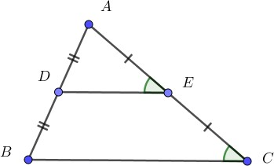
- AC = BD.
- D‸ = C‸ . C. AB = CD.
D. AD = BC.

Câu 8. Cho hình vẽ bên, biết biết DE = 4cm . Tính BC ?
D; E lần lượt là trung điểm của
AB; AC ,

A. 4cm.
C. 2cm.
B. 8cm.
D. 6cm.

PHẦN II: TỰ LUẬN (8,0 điểm)
Câu 1. (1,5 điểm) Rút gọn biểu thức:
a) 2x (3x − 5) − 6x² ; b) ( x + 3)(1− x) + ( x − 2)( x + 2) ;
c) (3x +1)² − (1+ 3x)(6x − 2) + (3x −1)² .
Câu 2. (1,5 điểm) Phân tích đa thức thành nhân tử:
a) 9x² −1; b) 2( x −1) + x² − x ; c) 3x² +14x − 5 .
Câu 3. (1,5 điểm) Tìm x biết:
a) 2x ( x −1) − 2x² = 4 ; b) x ( x − 3) − ( x + 2)( x −1) = 5 ; c) 4x² − 25 + (2x + 5)2 = 0.
Câu 4. (3,0 điểm) Cho tam giác ABC , có D là trung điểm đoạn thẳng BC, E là trung điểm của AB . Lấy điểm F đối xứng với điểm D qua E .
- Chứng minh tứ giác FADB là hình bình hành.
- Kẻ FG ⊥ AB; DH ⊥ AB;(G; H ∈ AB) . Chứng minh FD = AC; B‸FH = ‸ADG .
- Vẽ điểm Q đối xứng với điểm C qua A , DQ cắt đoạn AB tại điểm I , M là trung điểm AD . Chứng minh F , M , I thẳng hàng.
Câu 5. (0,5 điểm) Cho các số a, b dương thỏa mãn a³ + b³ = 3ab −1 . Chứng minh rằng a²⁰²² + b²⁰²³ = 2 .

--- HẾT ---

Lưu ý: Học sinh không sử dụng tài liệu
Cán bộ coi thi không giải thích gì thêm

UBND QUẬN LONG BIÊN TRƯỜNG THCS NGỌC THỤY ĐỀ SỐ 01

ĐÁP ÁN ĐỀ KIỂM TRA GIỮA KÌ I MÔN TOÁN 8

Năm học 2022 - 2023
Thời gian: 90 phút

PHẦN TRẮC NGHIỆM (2,0 điểm)
Mỗi câu đúng được 0,25 điểm
Câu | 1 | 2 | 3 | 4 | 5 | 6 | 7 | 8
Đáp án | C | C | A | A | C | D | C | B

PHẦN TỰ LUẬN (8 điểm)
Câu |  | Đáp án | Điểm
 |  | 2x(3x − 5) − 6x²
 | a | = 6x² −10x − 6x²  = −10x | 0,25  0,25
Câu 1  (1,5  điểm) | b | (x+3)(1− x) + (x-2)(x+2)  = x − x² − 3x + 3 + x² − 4  = −2x −1 | 0,25  0,25
 |  | (3x +1)² − (1+ 3x)(6x − 2) + (3x −1)²
 | c | = (3x +1)² − 2(3x +1)(3x −1) + (3x −1)² | 0,25
 |  | = ⎡⎣(3x +1) − (3x −1)⎤⎦2 = 2² = 4 | 0,25
 | a | 9x² −1  3x)² −1²  3x −1)(3x +1) | 0,25  0,25
 |  | HS không làm bước 2 vẫn cho điểm tối đa
2  (1,5 | b | 2(x −1) + x² − x  = 2(x −1) + (x² − x)  = 2(x −1) + x(x −1) | 0,25  0,25
điểm) |  | = (2 + x)(x −1)
 |  | 3x² +14x − 5
 |  | = 3x² +15x − x − 5
 | c | = (3x² +15x) − (x + 5) | 0,25
 |  | = 3x(x + 5) − (x + 5)  = (x + 5)(3x −1) | 0,25
 |  | 2x(x −1) − 2x² = 4
3  (1,5  điểm) | a | 2x ² − 2x − 2x² = 4  − 2x = 4  x = −2 Vậy x = −2 | 0,25  0,25

 | b | x(x − 3) − (x + 2)(x −1) = 5  x² − 3x − (x² − x + 2x − 2) = 5  x² − 3x − x² + x − 2x + 2 = 5  −4x = 3  x = −3  4  Vậy x =− 3  4 | 0,25  0,25
 |  | 4x² − 25 + (2x + 5)2 = 0  ⇒ (2x + 5)(2x − 5) + (2x + 5)2 = 0  ⇒ (2x + 5)(2x − 4) = 0  ⎡ x = −5  ⇒ ⎢ 2  ⎢ x = 2  ⎣  Vậy x ∈ ⎧−5 ;2⎫.  ⎨ 2 ⎬  ⎩ ⎭ | 0,25
 | c
 |  |  | 0,25
4  (3,0  điểm) |  | 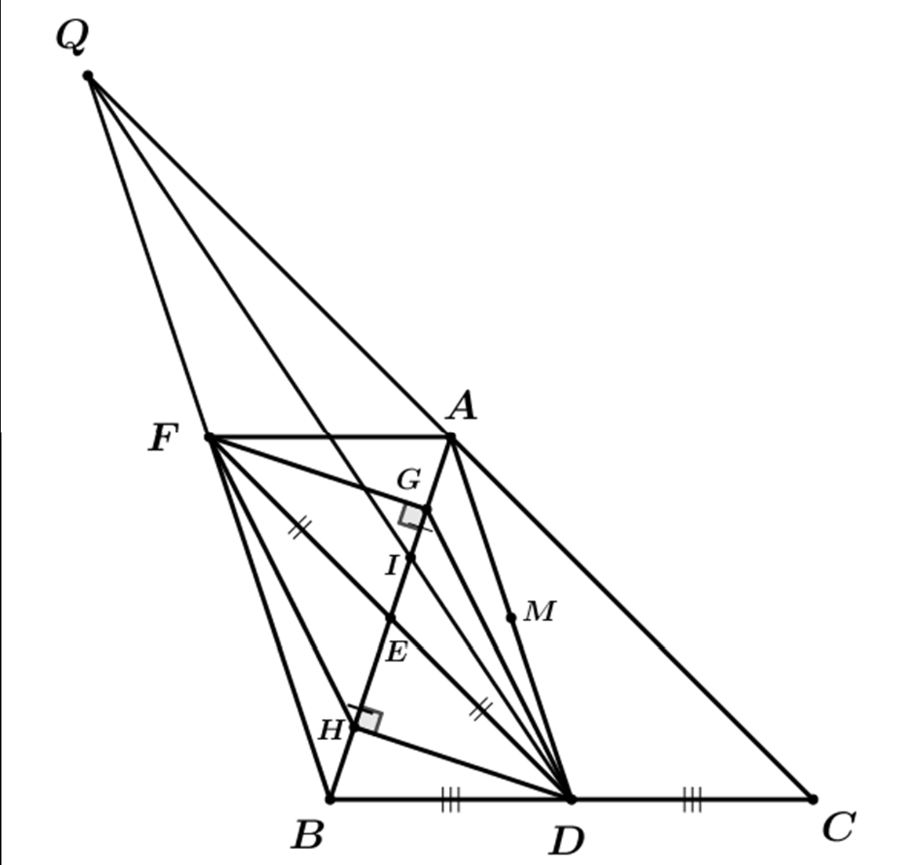
 |  | Vẽ đúng hình đến câu a | 0,5
 |  | Xét tứ giác FADB có:  + E là trung điểm AB (gt) | 0,25
 | a | + E là trung điểm FD (vì F đối xứng với D qua E)  + AB ∩ CD = {E}  ⇒ FADB là hình bình hành (dhnb). | 0,25  0,25  0,25
 | b | Có FADB là hình bình hành (cmt) ⇒ ⎧FA / / DB  ⎨FA = DB  ⎩  + FA / / DB; FA / / DC | 0,25

 |  | + FA = DB mà BD = DC (gt) ⇒ FA = DC  ⇒ FACD là hình bình hành (dhnb) ⇒ FD = AC  - Chứng minh được B‸FH = ‸ADG | 0,25  0,5
 | c | Gọi P là giao điểm QD và FA .  Chứng minh AQFD là hình bình ⇒ P là trung điểm FA  ⇒ DP là đường trung tuyến ứng với FA .  Lại có: AE là đường trung tuyến ứng với FD .  Mà AE cắt DP tại I ⇒ I là trọng tâm tam giác FAD . Mà FI là đường trung tuyến ứng với cạnh AD  ⇒ FM đi qua I ⇒ F, I , M thẳng hàng. | 0,25  0,25
5  (0,5  điểm) |  | + Từ giả thiết  a³ + b³ = 3ab −1  ⇔ a³ + b³ − 3ab +1 = 0  ⇔ (a + b)3 − 3ab (a + b) − 3ab +1 = 0  ⇔ ⎡(a + b)3 +1⎤ − 3ab (a + b +1) = 0  ⎣ ⎦  ⇔ (a + b +1) ⎡(a + b)2 − (a + b) +1⎤ − 3ab (a + b +1) = 0  ⎣ ⎦  ⇔ (a + b +1)(a² − ab + b² − a − b +1) = 0  ⇔ ⎡a + b +1 = 0  ⎢a² − ab + b² − a − b +1 = 0  ⎣  + Vì a,b > 0 nên a + b + 1 = 0 ( loại)  + Xét a² − ab + b² − a − b +1 = 0  ⇔ 2 (a² − ab + b² − a − b +1) = 0  ⇔ (a − b)2 + (a −1)2 + (b −1)2 = 0  Chứng minh (a − b)2 + (a −1)2 + (b −1)2 ≥ 0  ⎧(a − b)2 = 0  Dấu “=” xảy ra khi ⎪(a −1)2 = 0 ⇔ ⎧a = 1 (tmđk)  ⎨ ⎨  ⎪ 2 ⎩b = 1  ⎪⎩(b −1) = 0  Với a = 1,b = 1 suy ra a²⁰²² + b²⁰²³ = 1²⁰²² +1²⁰²³ = 2 | 0,25  0,25

Lưu ý: Học sinh làm cách khác vẫn cho điểm tối đa

UBND QUẬN LONG BIÊN

TRƯỜNG THCS NGỌC THỤY

ĐỀ SỐ 02

PHẦN TRẮC NGHIỆM (2 điểm)
KIỂM TRA GIỮA KÌ I MÔN TOÁN 8
Năm học 2022 - 2023
Thời gian: 90 phút - Ngày thi: 02/11/2021

Hãy viết vào tờ giấy thi các chữ cái in hoa đứng trước câu trả lời em cho là đúng
Câu 1. Với giá trị nào của a thì biểu thức x² +4x + a viết được dưới dạng bình phương của một tổng? A. a = 1 B. a = 9 C. a = 16 D. a = 4

Câu 2: Giá trị của biểu thức:
x² − 8x +16
tại
x = 4 là:

A.0 B.4 C.-16 D.16
Câu 3: Đơn thức thích hợp điền vào chỗ trống của ..... − 9 = (5x + 3)(5x − 3) là:

A. −25x²
B. 5x²
C. 5x D. 25x²

Câu 4: Biểu thức nào dưới đây là bình phương thiếu của tổng hai biểu thức x và 2y:

- x² +2xy +4y²
- x² -2xy +4y²
- x² - 4xy +4y²
- x² +4xy +4y²

Câu 5: Tứ giác ABCD có ‸A = 100⁰ ; B‸ = 70⁰ ; C‸ = 110⁰ thì:
A. D‸ = 150⁰ B. D‸ = 90⁰ ; C. D‸ = 80⁰ ; D. D‸ = 50⁰
Câu 6: Tính giá trị biểu thức x(x − y) + y(x + y) tại x=6 và y=8 là:
A.14 B.7 C. -100 D. 100
Câu 7: Hình nào sau đây là tứ giác có hai góc kề một đáy bằng nhau?
A.Hình thang B.Hình thang cân C.Hình thang vuông D.Hình bình hành
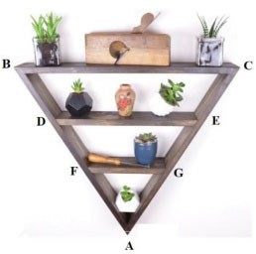
Câu 8: Một cái đợt trang trí treo tường có dạng như hình dưới đây. Biết rằng
FG // DE // BC, AF = FD = DB; AG = GE = EC và GF = 20cm

Khi đó độ dài của BC là:
A. 70cm B. 50cm C. 60cm D. 65cm

PHẦN II: TỰ LUẬN (8 điểm)
Câu 1:(1.5 điểm) Rút gọn biểu thức:

a. 2x³ (x² − 5x)
b. (x-1)2 − (x-3)(x+3) +2x

c. (2x +1)² + 2.(1+ 2x)(2x −1) + (2x −1)²
Câu 2: (1.5 điểm) Phân tích đa thức thành nhân tử:
a. x² − 6x b. 4x² + 4x + 1 − y² c. 3x² −10x + 3
Câu 3: (1.5 điểm) Tìm x biết:

a. x ( x − 1) − x² = 3
b. 4x³ − x = 0
c. 4x² − (3x −10)2 = 0

Câu 4: Cho hình bình hành ABCD ( AB > AD) . Qua A kẻ đường thẳng vuông góc với BD tại E , cắt
CD tại I . Qua C kẻ đường thẳng vuông góc với BD tại F , cắt AB tại K . a.Tứ giác AKCI là hình gì? Vì sao?
b.Chứng minh AF / /CE .
c.Chứng minh rằng ba đường thẳng AC, EF và KI đồng quy tại một điểm.

Câu 5 : (0.5 điểm ) Chứng minh rằng:
A = n³ + (n +1)3 + (n + 2)3 ⁝9 với mọi n ∈ N *

--- HẾT ---

UBND QUẬN LONG BIÊN

TRƯỜNG THCS NGỌC THỤY

ĐỀ SỐ 02

PHẦN TRẮC NGHIỆM (2 điểm)
Mỗi câu đúng được 0.25 điểm

ĐÁP ÁN CHẤM ĐỀ KIỂM TRA GIỮA KÌ I MÔN TOÁN 8
Năm học 2022 - 2023
Thời gian: 90 phút - Ngày thi: 02/11/2021

Câu | 1 | 2 | 3 | 4 | 5 | 6 | 7 | 8
Đáp án | D | A | D | A | C | D | B | C

PHẦN TỰ LUẬN (8 điểm)
Câu |  | Đáp án | Điểm
 |  | 2x³ (x² − 5x) | 0.5
 | a | = 2x⁵ −10x³
 |  | (nhân được 2x⁵ hoặc −10x³ cho 0.25 điểm)
 |  | (x-1)2 − (x-3)(x+3) +2x
1 | b | =x² − 2x +1− (x² − 9) + 2x | 0.25
 |  | = x² − 2x +1− x² + 9 + 2x = 10 | 0.25
 | c | (2x +1)² + 2.(1+ 2x)(2x −1) + (2x −1)²  = (2x +1+ 2x −1)²  = (4x)² = 16x² | 0.25  0.25
 | a | x² − 6x  = x(x − 6) | 0.5
 | b | 4x² + 4x + 1 − y²  = (4x² + 4x + 1 ) − y²  = (2x +1)² − y² | 0.25  0.25
2 |  | = (2x +1− y)(2x +1+ y)
 |  | 3x² −10x + 3  = 3x² − 9x − x + 3 | 0.25
 | c | = (3x² − 9x) − (x − 3)
 |  | = 3x(x − 3) − (x − 3) | 0.25
 |  | = (x − 3)(3x −1)
 | a | x ( x − 1) − x² = 3  x² − x − x² = 3  −x = 3 | 0.25  0.25
 |  | x = −3
 |  | 4x³ − x = 0 x(4x² −1) = 0 TH1: x=0  4x² −1 = 0  TH2: 4x² = 1  x =± 1  2  Vậy x ∈ ⎧0; − 1 ; 1 ⎫  ⎨ 2 2 ⎬  ⎩ ⎭ | 0.25
3 |  |  | 0.25
 | b

 | c | 4x² − (3x −10)2 = 0  (2x − 3x +10)(2x + 3x −10) = 0 (−x +10)(5x −10) = 0  ⇒ ⎡−x +10 = 0 ⇒ ⎡ x = 10  ⎢5x −10 = 0 ⎢ x = 2  ⎣ ⎣ | 0.25  0.25
 |  | 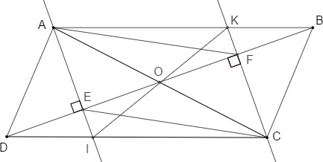
 |  | Vẽ đúng hình đến câu a
 |  |  | 0.5
 |  | Vì ABCD là hình bình hành ⇒ AB / / DC ⇒ AK / / IC  Lại có:  AI ⊥ BD ⎫ ⇒ AI / /CK CK ⊥ BD⎬  ⎭  ⇒ AICK là hình bình hành (tứ giác có hai cặp cạnh đối song song) | 0.5
 | a |  | 0.5
 |  | Vì ABCD là hình bình hành ⇒ AB = CD  Xét ΔABE và ΔCDF có:  ‸AEB = C‸FD (= 90º )  ‸ABE = C‸DF (cặp góc so le trong)  AB = CD  ⇒ ΔABE = ΔCDF (ch-gn)  ⇒ AE = CF (hai cạnh tương ứng)  Mà AE / /CF ⇒ AECF là hình bình hành (tứ giác có cặp cạnh đối song song và bằng nhau)  ⇒ AF / /CE | 0.25
4
 | b |  | 0.25
 |  |  | 0.25
 |  |  | 0.25
 | c | Ta có tứ giác AKCI là hình bình hành (chứng minh trên) Nên giả sử giao điểm hai đường chéo AC và KI của hình bình hành AKCI là O  ⇒ O là trung điểm của AC (1)  Ta cũng có tứ giác AECF hình bình hành | 0.25

 |  | Nên giả sử giao điểm hai đường chéo AC và EF của hình bình hành AECF là O '  ⇒ O ' là trung điểm của AC (2)  Từ (1) và (2) ⇒ O ≡ O '  Vậy ba đường thẳng AC, EF và KI đồng quy tại một điểm. | 0.25
 |  | A = n³ + (n +1)3 + (n + 2)3  A = n³ + n³ + 3n² + 3n +1+ n³ + 6n² +12n + 8  A = 3n³ + 9n² +15n + 9  A = 3n³ + 9n² + 6n + 9n + 9  A = 3n(n +1)(n + 2) + 9(n +1)  n(n +1)(n + 2) là tích ba số tự nhiên liên tiếp nên chia hết cho 3  ⇒ 3n(n +1)(n + 2) chia hết cho 9 Mà 9(n+1) chia hết cho 9  Vậy A chia hết cho 9 | 0.25
5
 |  |  | 0.25

